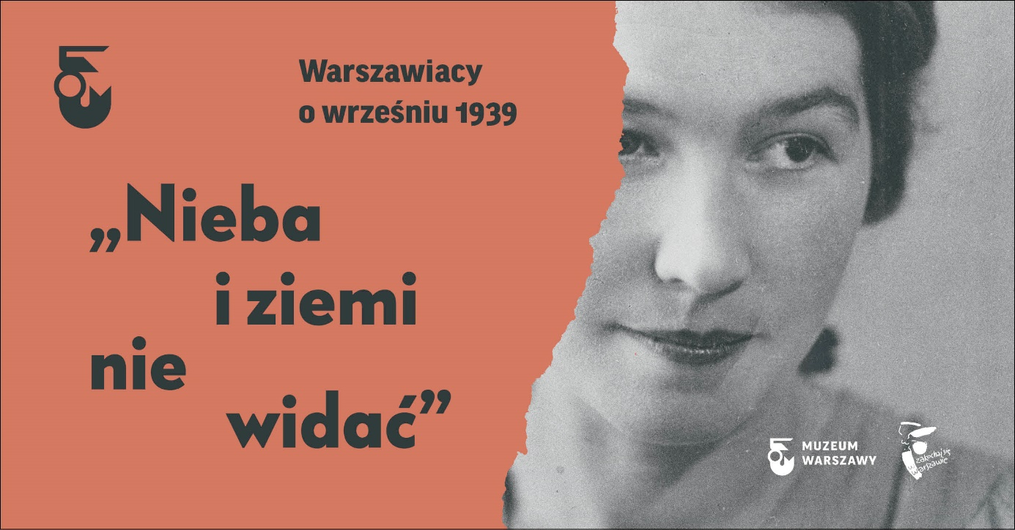
10.09.2019
„Nieba i ziemi nie widać. Warszawiacy o wrześniu 1939” – nowa wystawa w Muzeum Warszawy z okazji 80. rocznicy wybuchu II wojny światowej
Muzeum Warszawy upamiętnia 80. rocznicę wybuchu II wojny światowej niezwykłą wystawą opowiedzianą głosami mieszkańców i mieszkanek stolicy. Pokaże także przedmioty nierozerwalnie związane z codziennością broniącego się miasta. Ekspozycję opartą o nigdy dotąd nieopublikowane wspomnienia warszawiaków i warszawianek będzie można oglądać od 13 września 2019 do 5 stycznia 2020 roku w nowocześnie zaaranżowanych wnętrzach kamienic przy Rynku Starego Miasta w Warszawie. Wystawie towarzyszy książkowe wydanie warszawskich pamiętników – wielobarwnego i fascynującego zapisu codzienności w oblężonym mieście.
Bohaterami i bohaterkami, którzy poprowadzą widzów przez wystawę „Nieba i ziemi nie widać. Warszawiacy o wrześniu 1939”, będą między innymi Halina, Jan, Tadeusz, Wanda i Aleksander - warszawiacy i warszawianki z różnych środowisk i w różnym wieku. Spisali oni swoje wspomnienia w 1947 roku w odpowiedzi na zorganizowany przez Instytut Badań Warszawy Uniwersytetu Warszawskiego konkurs na wojenny „Pamiętnik Warszawiaka”. Spośród 134 nadesłanych wówczas osobistych opowieści kuratorzy wystawy wybrali 13. - Naszą uwagę przykuły indywidualne losy, nadzieje, lęki i refleksje zaangażowanych w obronę Warszawy mieszkańców. Przyjrzymy się doświadczeniu oblężonego miasta z perspektywy zwykłych ludzi, nieco na uboczu pozostawiając narrację o wybitnych jednostkach czy wielkich akcjach militarnych. Poprzez wystawę pragniemy zwrócić uwagę na ten nieoczywisty aspekt wojennej historii Warszawy. – mówi Julian Borkowski, jeden z kuratorów wystawy.
Na wystawie „Nieba i ziemi nie widać” fragmenty pamiętników dostępne będą w formie audioprzewodników oraz cytatów rozmieszczonych w sześciu salach tematycznych. Opowieść uzupełnią przedmioty wojennej codzienności, a także druki, pamiątki i fotografie w większości z kolekcji Muzeum Warszawy. Jedna z sal w całości poświęcona będzie Stanisławowi Ostrowskiemu, który przez cały wrzesień pełnił służbę jako kurier Zarządu Miasta i prezydenta Stefana Starzyńskiego. Jego pamiętnik to niezwykle barwna historia pełna zaskakujących zwrotów akcji, a nawet momentów humorystycznych. Ostrowski codziennie przemierzając miasto na rowerze pokazuje szeroką perspektywę życia Warszawy w 39. roku, łączącą świat cywilów i dowództwa.
Relacje autorów pamiętników układają się w tematyczny plan miasta, wyimek z obrazu życia Warszawy we wrześniu 1939 roku, zaprezentowany na wystawie w postaci mapy. Ilustruje ona miejsca opisane w Pamiętniku Warszawiaka – miejsca bombardowań, pożarów, zniszczeń, położenie szpitali, punktów aprowizacyjnych, miejsca aktywności organizacji publicznych i samopomocowych oraz rozlokowanie barykad, schronów i umocnień wojskowych. To obraz subiektywnego spojrzenia autorów Pamiętnika nieznany do tej pory szerszej publiczności, ani nie ujęty w literaturze.
Wystawa „Nieba i ziemi nie widać. Warszawiacy o wrześniu 1939” unaocznia nam, że największe ofiary w konfliktach zbrojnych ponosi ludność cywilna. Wystawa osnuta na relacjach świadków poświęcona jest 27 dniom obrony Warszawy we wrześniu 1939 roku, przeżywanym i opisywanym z perspektywy mieszkańców miasta. Po wielu latach dni te pozostają dla nas aktualną przestrogą, przypominają, jak totalitarne ambicje polityków i puste obietnice sprzymierzeńców wpłynęły na losy mieszkańców Warszawy, a później całej Polski - powiedziała dyrektorka Muzeum Warszawy Ewa Nekanda-Trepka.

Dokumentalne zdjęcia miasta można będzie zobaczyć też w ostatniej sali dzięki projekcji filmu „Oblężenie” („Siege”) autorstwa amerykańskiego reportera Juliena Bryana. Okiem kamery zarejestrował nie tylko wrześniowe zniszczenia miasta, lecz także życie codzienne cywilów. Ekspozycję zakończy prezentacja oryginalnych rękopisów i maszynopisów wraz z biografiami i fotografiami autorów pamiętników, dzięki którym poznamy późniejsze losy bohaterów wystawy.
13 WRZEŚNIA – 5 STYCZNIA 2020
siedziba główna Muzeum Warszawy, Rynek Starego Miasta
od wtorku do niedzieli w godz. 10.00 – 19.00

Kuratorzy wystawy: Małgorzata Berezowska, Julian Borkowski, Izabella Maliszewska.

Wystawie towarzyszyć będzie folder pod tym samym tytułem.

Muzeum Warszawy zostało powołane w 1936 roku. Jego siedzibą główną jest 11 zabytkowych kamienic na Rynku Starego Miasta, wpisanych od 1980 roku na listę światowego dziedzictwa UNESCO. Muzeum Warszawy to także 9 oddziałów, w tym Muzeum Warszawskiej Pragi, Centrum Interpretacji Zabytku czy Muzeum Farmacji nominowane do Nagrody dla Europejskiego Muzeum Roku 2018. Specjalne miejsce w strukturze Muzeum zajmuje Muzeum – Miejsce Pamięci Palmiry, położone w sercu Puszczy Kampinoskiej, upamiętniające ofiary przeprowadzanych w Palmirach egzekucji z lat 1939–1941.

